Работы детей ( что у нас получилось)
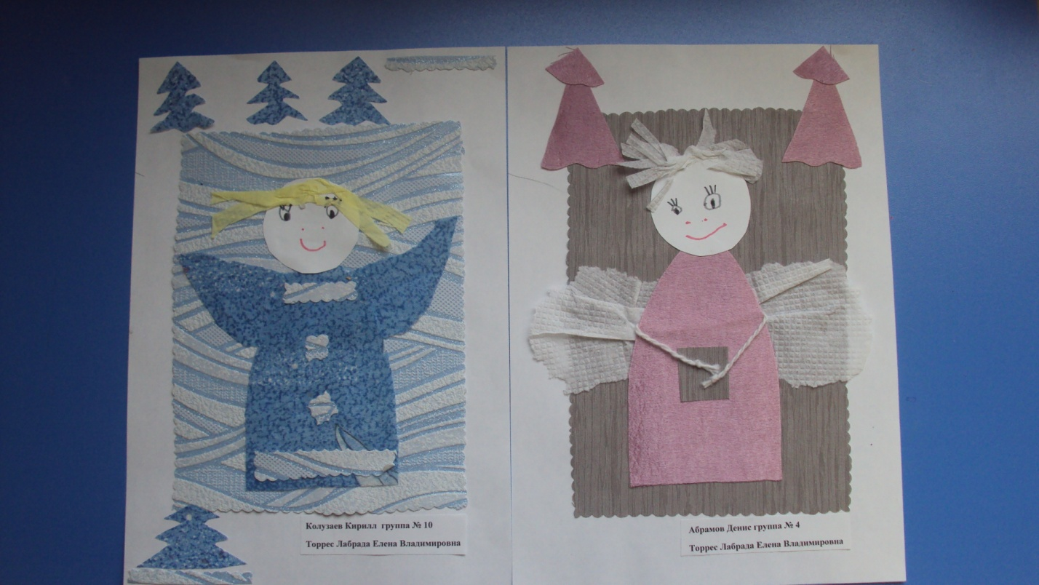
Колузаев Кирилл 5 лет Абрамов Денис 5 лет

Тураева Яна 6 лет Папченко София 5 лет

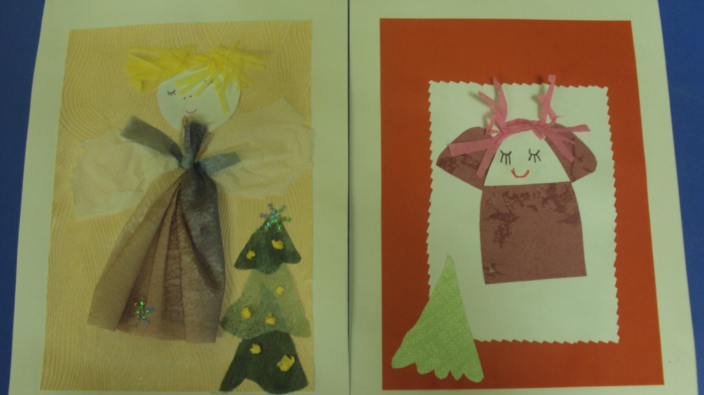

Морозова Анжела 5 лет Глухова Анна 5 лет
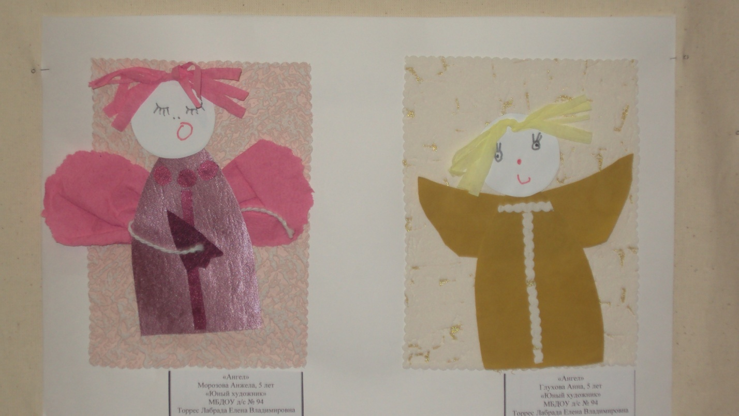

Гривко Арина 5 лет
